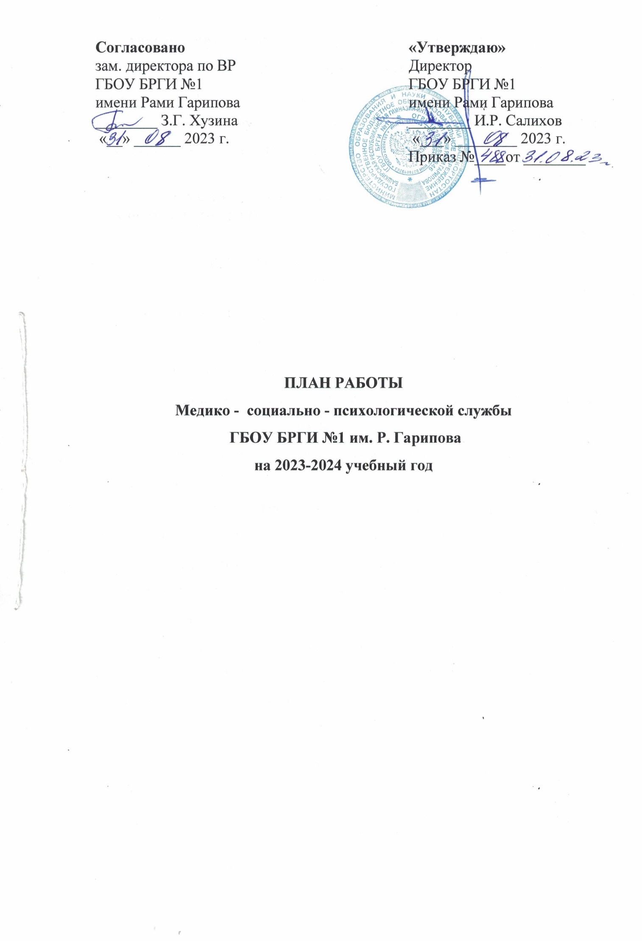

Общая цель работы – решение проблем психологического обеспечения учебно-воспитательного процесса, создание условий для психологического комфорта, безопасности обучающихся социальная защита обучающихся, их развитие, воспитание, образование ограничение вредного воздействия неблагоприятной среды на обучающихся.

Задачи медико - социально - психологического сопровождения образовательного процесса:
- содействие полноценному личностному и интеллектуальному развитию обучающихся на каждом возрастном этапе;
- обеспечение индивидуального подхода к каждому обучающемуся на основе его психолого-педагогического изучения;
- профилактика и преодоление отклонений в интеллектуальном и личностном развитии обучающихся.
- социальная защита прав детей-сирот и детей, оставшихся без попечения родителей, детей-инвалидов, опекаемых.
- проведение профилактической работы с подростками, состоящими на ВШУ, КДН и ЗП и ПДН.
- социально-информационная помощь, направленная на обеспечение детей информацией по вопросам социальной защиты.
- Формирование правовой культуры у детей и родителей, профилактика правонарушений, совершаемых в отношении детей, и правонарушений самих детей.
- Индивидуальное медико-социально-педагогическое сопровождение детей и семей, находящихся в трудной жизненной ситуации и социально опасном положении.
- Организация межведомственного взаимодействия в целях оказания практической помощи семье и ребенку.

№  п/п | Содержание работы | Сроки | Ответственные | Отметка о выполнении
1 | Выявление обучающихся группы риска  -изучение личных дел учащихся;  -комплектация по классам;  -определение детей группы риска | Сентябрь-октябрь | Администрация,  Воспитатели, классные руководители, социальный педагог
2 | Психологическое сопровождение процесса адаптации обучающихся:  1. Психологическая диагностика  2. Групповые занятия, классные часы | Сентябрь-октябрь | Педагог-психолог
3 | Собрание с обучающимися (ознакомление с правилами поведения обучающихся, с Уставом гимназии) | Сентябрь-октябрь | Администрация, воспитатели,  классные руководители
4 | Классные часы в классах по правовому воспитанию. | Сентябрь-октябрь | Социальный педагог,  воспитатели
5 | Составление социального паспорта обучающихся, банка данных учащихся «группы риска» | Октябрь | Медико-социально-психологическая служба
6 | Наблюдение за процессом адаптации обучающихся | Сентябрь-октябрь | Медико-социально-психологическая служба,  воспитатели, классные руководители
7 | Психолого - педагогический консилиум на тему: «Социальное, психолого-педагогическое сопровождение обучающихся» | Октябрь | Зам.директора по ВР, педагог-психолог, Социальный педагог
8 | Рейды по общежитиям гимназии | Сентябрь-октябрь | Социальный педагог, воспитатели, классные руководители
9 | Декада здорового образа жизни: Профилактические беседы | Октябрь | Воспитатели, классные руководители
10 | Контроль за посещаемостью обучающихся «группы риска» | Ноябрь | Социальный педагог
11 | Вторичная диагностика обучающихся «группы риска» | Декабрь | Педагог-психолог
12 | Составление индивидуальных, групповых социально-психолого-педагогических планов сопровождения обучающихся «группы риска». | Ноябрь-декабрь | Педагог-психолог  Социальный педагог
13 | Коррекционно-развивающие занятия с обучающимися «группы риска» | Ноябрь-декабрь | Педагог-психолог
14 | Месячник здорового образа жизни  Молодежная акция, посвященная всемирному дню борьбы со СПИДом –  «СПИД – угроза обществу» | Декабрь | Медико-социально-психологическая служба
15 | Проведение работ по профилактике правонарушений (профилактические беседы, выявление случаев употребления ПАВ) | Ноябрь-декабрь | Инспектор по ОДН, ЦОБ, социальный педагог
16 | Контроль за посещаемостью, занятостью обучающихся «группы риска» | Январь-февраль-март | Социальный педагог
17 | Коррекционно-развивающие занятия по программам сопровождения обучающихся. | Январь-февраль | Педагог-психолог
18 | Проведение работ по профилактике правонарушений (профилактические беседы, выявление случаев употребления ПАВ) | Январь-февраль-март | Социальный педагог
19 | Психолого- педагогический консилиум на тему «Социальное, психолого-педагогическое сопровождение обучающихся «группы риска» | Февраль | Зам.директора по ВР, педагог-психолог, социальный педагог
20 | Профориентация. Работа с обучающимися 9, 11 классов по профессиональному становлению (тренинги, деловые игры) | Февраль-март | Педагог-психолог
21 | Участие в родительском собрании | Март | Медико-социально-психологическая служба
22 | Психолого- педагогический консилиум на тему «Психологическое сопровождение обучающихся - выпускников из числа обучающихся «группы риска» | Апрель | Зам.директора по ВР, педагог-психолог
23 | Проведение работ по профилактике правонарушений (профилактические беседы, выявление случаев употребления ПАВ) | Апрель-май-июнь | Социальный педагог
24 | Коррекционно-развивающие занятия по программам сопровождения обучающихся. Помощь в самоопределении обучающихся. Психологическая диагностика | Апрель-май-июнь | Педагог-психолог,
25 | Оказание психологической помощи при экзаменационном стрессе | Май-июнь | Педагог-психолог
26 | Подготовка отчетов за год, планирование перспективных планов на будущий учебный год. | Июнь | Медико - социально-психологическая служба

Педагог – психолог Канафина Л.Б.

Социальный педагог Каекбердина Ш.Ш.

